**KAUNO TECHNOLOGIJOS UNIVERSITETAS**

**INFORMATIKOS FAKULTETAS**

**T120B516 Objektinis programų projektavimas**

**Projektinio darbo ataskaita**

Atliko: Paulius Juozelskis IFF-4/1gr.,

Laimonas Sutkus IFF-4/1gr.,

Tomas Jablonskis IFF-4/1gr.,

Rokas Vaitkevičius IFF-4/3gr.

**KAUNAS 2017**

Turinys

Įvadas 3

Darbo tikslas: 3

Naudojamos technologijos: 3

Pirmas laboratorinis darbas 4

Programavimo šablonai: 4

1. Singleton 4

2. Factory 4

3. Strategy 6

4. Observer 8

5. Builder 11

Antras laboratorinis darbas 15

Programavimo šablonai: 15

1. Prototype 15

2. Decorator 17

3. Command 19

4. Adapter 24

5. Façade 26

Išvados 28

# Įvadas

## Darbo tikslas:

Kuriant Space-Invaders (Pav. 1) tipo žaidimą išmokti taikyti projektavimo šablonus (angl. „design patterns“) ir susipažinti su jų naudojimo ypatumais. „Space Invaders“ žaidime vartotojas valdys erdvėlaivį, kuris turės įveikti skirtingo sudėtingumo priešus šaudydamas į juos. Skirtingų priešų įveikimas apdovanojamas skirtingu kiekiu taškų.

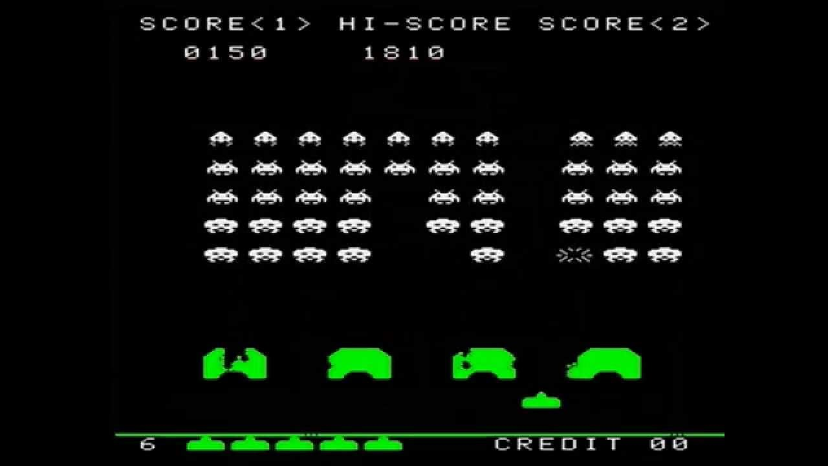

Pav. 1 Space-Invaders žaidimo pavyzdys

Žaidime naudojami 4 pagrindiniai objektai: žaidimas, žaidimo lenta, priešai ir žaidėjo valdomas erdvėlaivis.

Žaidimas – tai pagrindinis objektas. Jį sudaro žaidimo lenta ir šiuo metu žaidėjo surinkti taškai.

Žaidimo lenta – lentą sudaro priešai ir žaidėjo valdomas erdvėlaivis. Lenta priklauso žaidimui.

Priešas – priešą sudarantys atributai: gyvybės ir pozicija. Taip pat jis turi metodą patikrinti ar į jį nepataikė kulka.

Žaidėjo erdvėlaivis – tai objektas turintis gyvybių, pozicijos, iššautų kulkų ir bazinės žalos atributus.

## Naudojamos technologijos:

1. .Net Core 2.0. Ją pasirinkome, nes tai naujausia .net karkaso versija leidžianti neatsilikti nuo .net naujovių ir paobulinimų. Be to patobulėjęs greitis palyginus su pirmtakėmis versijomis.
2. MVC (Model-View-Controller) architektūra
3. Entity Framework

# Pirmas laboratorinis darbas

## Programavimo šablonai:

### Singleton

Panaudojimo tikslas:

Panaudojome Singleton programavimo šabloną, kad užtikrintume, kad vienu metu žaidėjas žaidžia tik vieną žaidimą.

Uml diagrama:

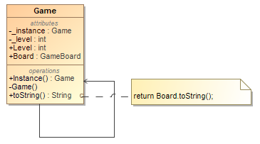

Pav. 2. Singleton programavimo šablonas

Kodas:

|  |
| --- |
| public class Game  {  public GameBoard Board { get; set; }  public int Level { get; set; }  private int _level { get; set; }  private static Game _instance;  public static Game Instance => _instance ?? (_instance = new Game()); // Singleton  private Game() { }  public override string ToString()  {  return Board.ToString();  }  } |

### Factory

Panaudojimo tikslas:

Kadangi turime keletą skirtingų žaidimo lygių ( EasyStrategy, MediumStrategy, HardStrategy ), tai norint juos „sukonstruoti“, kad būtų galima naudoti žaidimo lentos kūrimui, mes panaudojame „Factory“ programavimo šabloną, kuris pagal vartotojo įvestą pasirinkimą ( „Easy“, „Medium“, „Hard“ ) sukurs strategiją. Šį programavimo šabloną galime panaudoti su strategijomis, kadangi turime abstraktų strategijos tipą.

Uml diagrama:

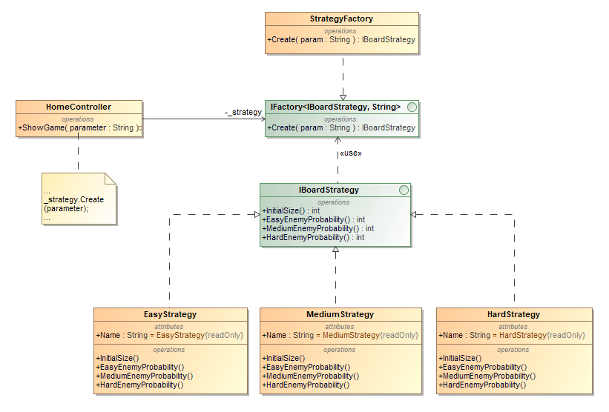

Pav. 3. Factory programavimo šablonas

Kodas:

|  |
| --- |
| public class StrategyFactory : IFactory<IBoardStrategy, string>  {  public IBoardStrategy Create(string param)  {  switch (param)  {  case HardStrategy.Name:  return new HardStrategy();  case MediumStrategy.Name:  return new MediumStrategy();  default:  return new EasyStrategy();  }  }  } |
|  |
| public interface IFactory<out T, in TParam> where T : class where TParam: class  {  T Create(TParam param);  } |
|  |
| public class HomeController : Controller, IHomeController  {  private readonly IFactory<IBoardStrategy, string> _strategyFactory;    public HomeController(IList<IView> views, IWindowFascade windowFascade, IPlayerRepository playerRepository) : base(views, windowFascade)  {  _playerRepository = playerRepository;  _strategyFactory = new StrategyFactory();  }  public void ShowGame(string parameter)  {  var strategy = _strategyFactory.Create(parameter);  var controller = ChangeController(Contracts.Contracts.GameController, strategy);  WindowFacade.ChangeController(controller);  }  } |

### Strategy

Panaudojimo tikslas:

Kadangi vartotojas gali norėti pasirinkti žaidimo sudėtingumo lygį, kuris nurodys, kiek ir kokio sudėtingumo priešų bus žaidime, todėl įgyvendinome „Strategy“ programavimo šabloną, kuris padėjo nenaudojant „concrete class“ objektų, o vietoj to naudojantis abstrakčiu tipu „IboardStrategy“ įgyvendinti skirtingus žaidimo sudėtingumo lygius.

Uml diagrama:

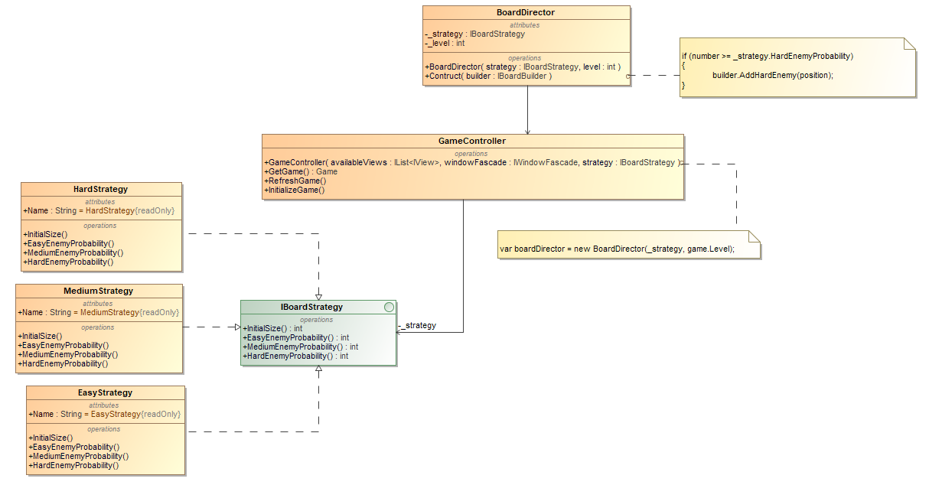

Pav. 4 Strategy programavimo šablonas

Kodas:

|  |
| --- |
| public interface IBoardStrategy  {  int InitialSize { get; }  int EasyEnemyProbability { get; }  int MediumEnemyProbability { get; }  int HardEnemyProbability { get; }  } |
|  |
| public class EasyStrategy : IBoardStrategy  {  public const string Name = "EasyStrategy";  public int InitialSize => 5;  public int EasyEnemyProbability => 0;  public int MediumEnemyProbability => 50;  public int HardEnemyProbability => 80;  } |
|  |
| public class MediumStrategy : IBoardStrategy  {  public const string Name = "MediumStrategy";  public int InitialSize => 7;  public int EasyEnemyProbability => 0;  public int MediumEnemyProbability => 30;  public int HardEnemyProbability => 70;  } |
|  |
| public class HardStrategy : IBoardStrategy  {  public const string Name = "HardStrategy";  public int InitialSize => 10;  public int EasyEnemyProbability => 0;  public int MediumEnemyProbability => 30;  public int HardEnemyProbability => 50;  } |
|  |
| public class BoardDirector  {  private IBoardStrategy _strategy;  private int _level;  public BoardDirector(IBoardStrategy strategy, int level)  {  _strategy = strategy;  _level = level;  }  public void Construct(IBoardBuilder builder)  {  var random = new Random();  var count = 0;  for (var column = 0; column < Contracts.GameSizeHeight; column++)  {  for (var row = 0; row < Contracts.GameSizeWidth; row=row+10)  {  var number = random.Next(0, 100);  var position = new Block() {  From = new Position(row, column),  To = new Position(row + 8, column)  };  if (number >= _strategy.HardEnemyProbability)  {  builder.AddHardEnemy(position);  }  else if (number >= _strategy.MediumEnemyProbability)  {  builder.AddMediumEnemy(position);  }  else  {  builder.AddEasyEnemy(position);  }  count++;  if (count > _strategy.InitialSize + _level)  {  break;  }  }  if (count > _strategy.InitialSize + _level)  {  break;  }  }  builder.AddSpaceShip(4);  }  } |

### Observer

Panaudojimo tikslas:

Kadangi žaidimo lentoje gali būti daug priešų, mums reikia sekti kada žaidėjo iššauta kulka kliudo priešų erdvėlaivį, todėl vietoj to, kad patys šalintume priešus, mes pranešam jiems, kad išauta kulka ir jie galėtų apdoroti šią informaciją.

Uml diagrama:

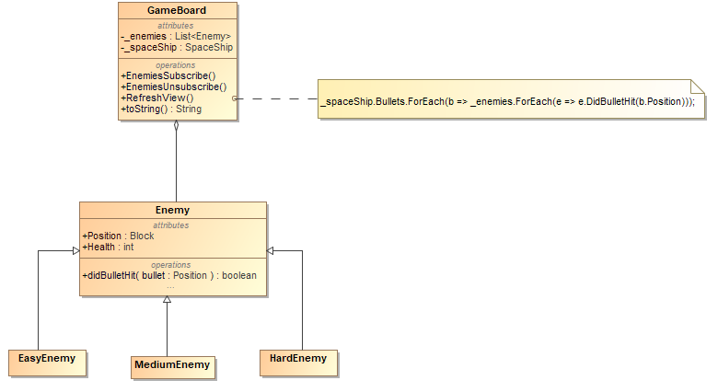

Pav. 5 Observer programavimo šablonas

Kodas:

|  |
| --- |
| public class GameBoard // Subject  {  private SpaceShip _spaceShip;  private readonly List<Enemy> _enemies; // enemies subscribers  public int EnemiesCount => _enemies.Count;  public GameBoard(SpaceShip spaceShip)  {  _spaceShip = spaceShip;  _enemies = new List<Enemy>();  }  // Adding enemies to the board  public void EnemiesSubscribe(Enemy enemy)  {  _enemies.Add(enemy);  }  // Removing dead enemies from the board  public void EnemieUnsubscribe(Enemy enemy)  {  _enemies.Remove(enemy);  }    public void RefreshView()  {  var enemiesToDelete = new List<Enemy>();  // Notify all subscribed enemies that shot was fired to update their health if they are  // hit  _spaceShip.Bullets.ForEach(b =>  _enemies.ForEach(e =>  {  e.DidBulletHit(b.Position);  if (e.Health == 0)  {  enemiesToDelete.Add(e);  }  }));  enemiesToDelete.ForEach(EnemieUnsubscribe);  } |
|  |
| public abstract class Enemy  {  public Block Position { get; set; }  public int Health { get; set; }  public bool DidBulletHit(Position bullet) // Update  {  if (bullet.X < Position.From.X || bullet.X > Position.To.X) return false;  if (bullet.Y < Position.From.Y || bullet.Y > Position.To.Y) return false;  Health--;  return true;  }  public abstract Enemy Clone();  } |
|  |
| public class EasyEnemy : Enemy  {  public EasyEnemy()  {  Health = 1;  }  public override Enemy Clone()  {  return this.MemberwiseClone() as Enemy;  }  } |
|  |
| public class MediumEnemy : Enemy  {  public MediumEnemy()  {  Health = 3;  }  public override Enemy Clone()  {  return this.MemberwiseClone() as Enemy;  }  } |
|  |
| public class HardEnemy : Enemy  {  public HardEnemy()  {  Health = 2;  }  public override Enemy Clone()  {  return this.MemberwiseClone() as Enemy;  }  } |

### Builder

Panaudojimo tikslas:

Kurdami žaidimo lentą pastebėjome, kad norint ją sukurti reikia panaudoti daug skirtingų objektų: SpaceShip, EasyEnemy, MediumEnemy, HardEnemy, todėl nusprendėme, kad būtų gerai panaudoti builder programavimo šabloną, kad perkeltume šią logiką į vieną vietą.

Uml diagrama:

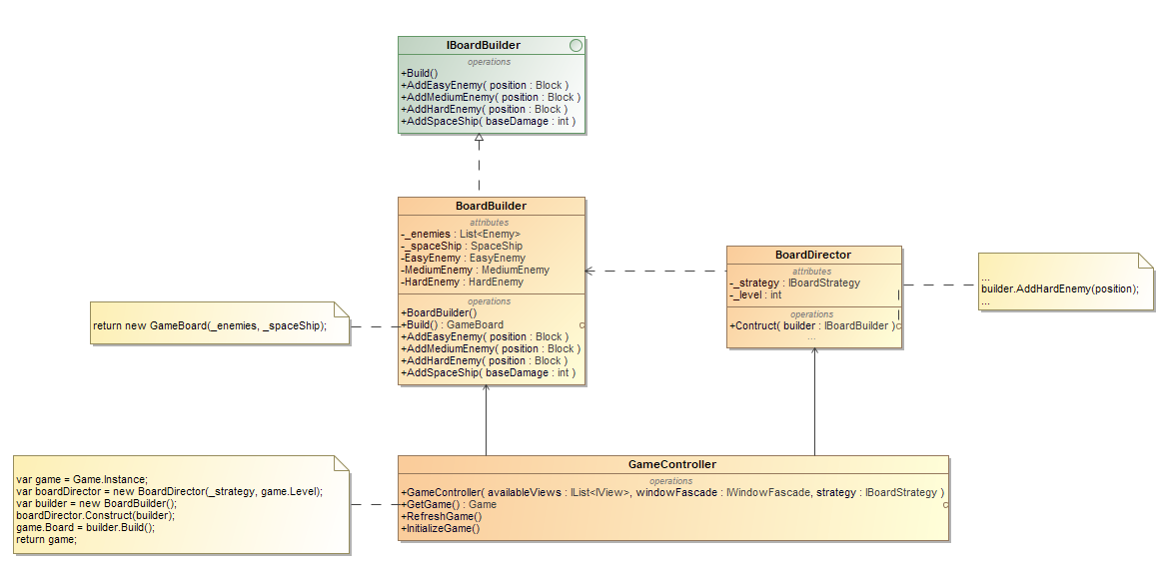

Pav. 6 Builder programavimo šablonas

Kodas:

|  |
| --- |
| public interface IBoardBuilder  {  GameBoard Build();  void AddEasyEnemy(Block position);  void AddMediumEnemy(Block position);  void AddHardEnemy(Block position);  void AddSpaceShip(int baseDamage);  } |
|  |
| public class BoardBuilder : IBoardBuilder  {  private List<Enemy> _enemies = new List<Enemy>();  private SpaceShip _spaceShip = new SpaceShip();  private EasyEnemy EasyEnemy { get; }  private MediumEnemy MediumEnemy { get; }  private HardEnemy HardEnemy { get; }  public BoardBuilder()  {  EasyEnemy = new EasyEnemy();  MediumEnemy = new MediumEnemy();  HardEnemy = new HardEnemy();  }  public GameBoard Build()  {  var board = new GameBoard(_spaceShip);  foreach (var enemy in _enemies)  {  board.EnemiesSubscribe(enemy);  }  return board;  }  public void AddEasyEnemy(Block position)  {  var easyEnemy = EasyEnemy.Clone();  easyEnemy.Position = position;  _enemies.Add(easyEnemy);  }  public void AddMediumEnemy(Block position)  {  var mediumEnemy = MediumEnemy.Clone();  mediumEnemy.Position = position;  _enemies.Add(mediumEnemy);  }  public void AddHardEnemy(Block position)  {  var hardEnemy = HardEnemy.Clone();  hardEnemy.Position = position;  _enemies.Add(hardEnemy);  }  public void AddSpaceShip(int baseDamage)  {  _spaceShip = new SpaceShip()  {  Position = new Block()  {  From = new Position(40, Contracts.GameSizeHeight),  To = new Position(60, Contracts.GameSizeHeight)  }  };  }  } |
|  |
| public class BoardDirector  {  private IBoardStrategy _strategy;  private int _level;  public BoardDirector(IBoardStrategy strategy, int level)  {  _strategy = strategy;  _level = level;  }  public void Construct(IBoardBuilder builder)  {  var random = new Random();  var count = 0;  for (var column = 0; column < Contracts.GameSizeHeight; column++)  {  for (var row = 0; row < Contracts.GameSizeWidth; row=row+10)  {  var number = random.Next(0, 100);  var position = new Block() {  From = new Position(row, column),  To = new Position(row + 8, column)  };  if (number >= _strategy.HardEnemyProbability)  {  builder.AddHardEnemy(position);  }  else if (number >= _strategy.MediumEnemyProbability)  {  builder.AddMediumEnemy(position);  }  else  {  builder.AddEasyEnemy(position);  }  count++;  if (count > _strategy.InitialSize + _level)  {  break;  }  }  if (count > _strategy.InitialSize + _level)  {  break;  }  }  builder.AddSpaceShip(4);  }  } |
|  |
| public class GameController : Controller, IGameController  {  private readonly IBoardStrategy _strategy;  public GameController(IList<IView> availableViews, IWindowFascade windowFascade, IBoardStrategy strategy) : base(availableViews, windowFascade)  {  _strategy = strategy;  }  private Game GetGame()  {  var game = Game.Instance;  var boardDirector = new BoardDirector(_strategy, game.Level);  var builder = new BoardBuilder();  boardDirector.Construct(builder);  game.Board = builder.Build();  return game;  }  public void RefreshGame()  {  WindowFacade.View.InsertData(GetGame());  }  public void InitializeGame()  {  ChangeView(Contracts.Contracts.GameView, GetGame());  WindowFacade.View.AddController(this);  }  } |

# Antras laboratorinis darbas

## Programavimo šablonai:

### Prototype

Panaudojimo tikslas:

Kadangi žaidimo lenta gali turėti daug priešų erdvėlaivių ir jie gali būti skirtingų tipų, tai nusprendėme, kad bus patogiau naudoti prototype programavimo šabloną negu kurti naujus skirtingų tipų objektus.

Uml diagrama:

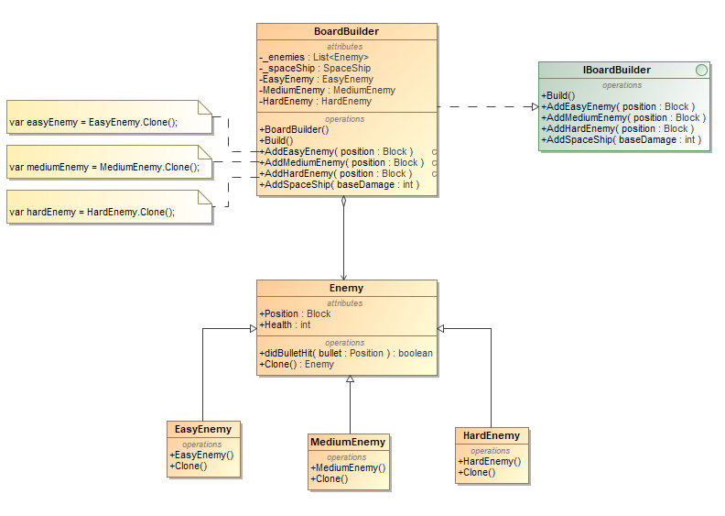

Pav. 7 Prototype programavimo šablonas

Kodas:

|  |
| --- |
| public class BoardBuilder : IBoardBuilder  {  private List<Enemy> _enemies = new List<Enemy>();  private SpaceShip _spaceShip = new SpaceShip();  private EasyEnemy EasyEnemy { get; }  private MediumEnemy MediumEnemy { get; }  private HardEnemy HardEnemy { get; }  public BoardBuilder()  {  EasyEnemy = new EasyEnemy();  MediumEnemy = new MediumEnemy();  HardEnemy = new HardEnemy();  }  public GameBoard Build()  {  var board = new GameBoard(_spaceShip);  foreach (var enemy in _enemies)  {  board.EnemiesSubscribe(enemy);  }  return board;  }  public void AddEasyEnemy(Block position)  {  var easyEnemy = EasyEnemy.Clone();  easyEnemy.Position = position;  _enemies.Add(easyEnemy);  }  public void AddMediumEnemy(Block position)  {  var mediumEnemy = MediumEnemy.Clone();  mediumEnemy.Position = position;  _enemies.Add(mediumEnemy);  }  public void AddHardEnemy(Block position)  {  var hardEnemy = HardEnemy.Clone();  hardEnemy.Position = position;  _enemies.Add(hardEnemy);  }  } |
|  |
| public abstract class Enemy  {  public Block Position { get; set; }  public int Health { get; set; }  public bool DidBulletHit(Position bullet) // Update  {  if (bullet.X < Position.From.X || bullet.X > Position.To.X) return false;  if (bullet.Y < Position.From.Y || bullet.Y > Position.To.Y) return false;  Health--;  return true;  }  public abstract Enemy Clone();  } |
|  |
| public class EasyEnemy : Enemy  {  public EasyEnemy()  {  Health = 1;  }  public override Enemy Clone()  {  return this.MemberwiseClone() as Enemy;  }  } |
|  |
| public class MediumEnemy : Enemy  {  public MediumEnemy()  {  Health = 3;  }  public override Enemy Clone()  {  return this.MemberwiseClone() as Enemy;  }  } |
|  |
| public class HardEnemy : Enemy  {  public HardEnemy()  {  Health = 2;  }  public override Enemy Clone()  {  return this.MemberwiseClone() as Enemy;  }  } |

### Decorator

Panaudojimo tikslas:

Pasirinkome naudoti Decorator programavimo šabloną, nes žaidėjas pabaigęs lygį, gali rinktis vieną iš kelių galimų laivo patobulinimų. Vietoje to kad naudoti switch case ar kažką panašaus priklausomai nuo pasirinkto patobulinimo, panaudojome Decorator programavimo šabloną, kad jau prie esančio laivo patobulinimai būtų pridedami be didesnių sunkumų.

Uml diagrama:

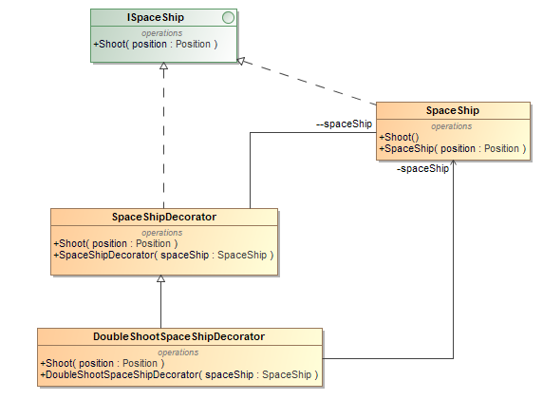

Pav. 8 Decorator programavimo šablonas

Kodas:

|  |
| --- |
| public interface ISpaceShip  {  List<Bullet> Bullets { get; set; }  Block Position { get; set; }  int BaseDamage { get; }  void Shoot(Position position);  } |
|  |
| public class SpaceShip : ISpaceShip  {  public List<Bullet> Bullets { get; set; }  public Block Position { get; set; }  public int BaseDamage { get; private set; }  public SpaceShip()  {  Bullets = new List<Bullet>();  BaseDamage = 1;  }  public void Shoot(Position position)  {  Bullets.Add(new Bullet(position));  }  } |
|  |
| public abstract class SpaceShipDecorator : ISpaceShip  {  private readonly SpaceShip DecoratedSpaceShip;  public List<Bullet> Bullets { get; set; }  public Block Position { get; set; }  public int BaseDamage { get; }  public SpaceShipDecorator(SpaceShip spaceShip)  {  Bullets = spaceShip.Bullets;  Position = spaceShip.Position;  DecoratedSpaceShip = spaceShip;  BaseDamage = spaceShip.BaseDamage;  }  public virtual void Shoot(Position position)  {  DecoratedSpaceShip.Shoot(position);  }  } |
|  |
| public class DoubleShotSpaceShipDecorator : SpaceShipDecorator  {  public DoubleShotSpaceShipDecorator(SpaceShip spaceShip) : base(spaceShip)  {  }  public override void Shoot(Position position)  {  base.Shoot(position);  base.Bullets.Add(new Bullet(new Position(position.X+2, position.Y)));  }  } |

### Command

Panaudojimo tikslas:

Pirmo laboratorinio darbo metu kuriamoje sistemoje buvo naudotos string tipo komandos, kurios buvo apdorojamos “controller” objektuose, tačiau išaugus komandų kiekiui ir norint, kad kontroleris nežinotų apie komandas ir jų apdorojimo logiką nusprendėme panaudoti Command programavimo šabloną. Tai mums leido nepririšti View prie Controllerio ir neturėti didelių switch struktūrų, kurios apdoroja skirtingas komandas.

Uml diagrama:

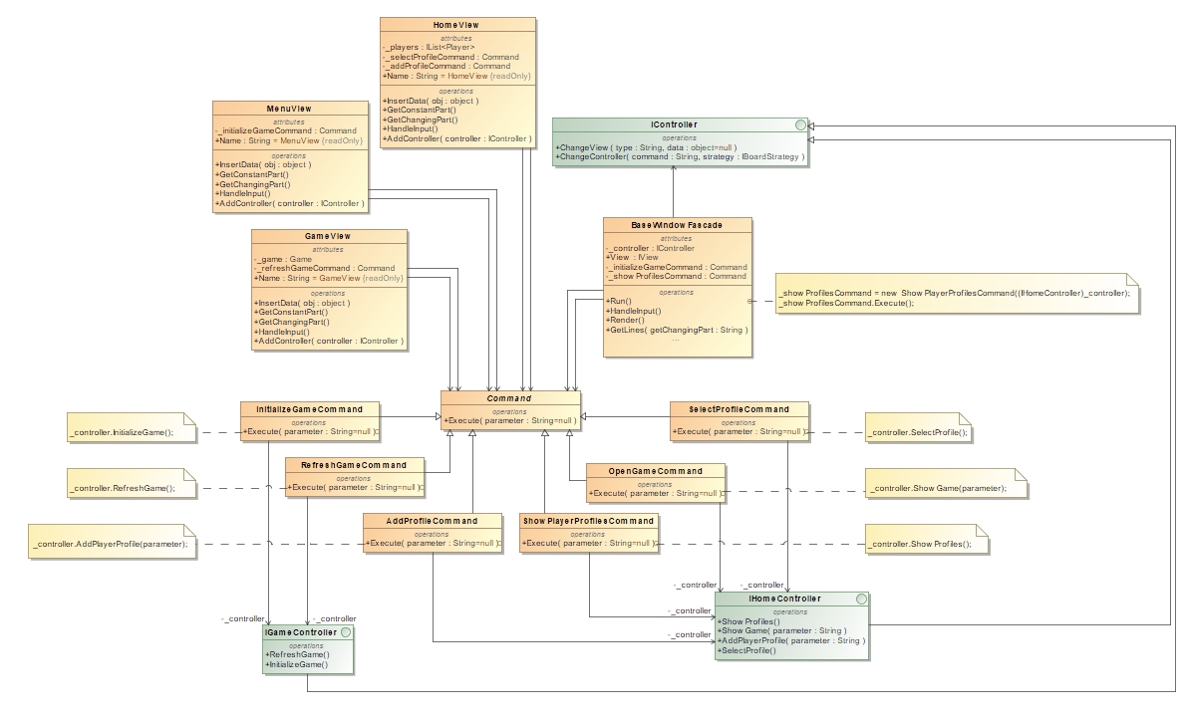

Pav. 9 Visos įgyvendintos komandos pasinaudojant Command programavimo šablonu

Kodas:

|  |
| --- |
| public abstract class Command  {  public abstract void Execute(string parameter = null);  } |
|  |
| public class InitializeGameCommand : Command  {  private readonly IGameController _controller;  public InitializeGameCommand(IGameController controller)  {  _controller = controller;  }  public override void Execute(string parameter = null)  {  _controller.InitializeGame();  }  } |
|  |
| public class RefreshGameCommand : Command  {  private readonly IGameController _controller;  public RefreshGameCommand(IGameController controller)  {  _controller = controller;  }  public override void Execute(string parameter = null)  {  _controller.RefreshGame();  }  } |
|  |
| public class AddProfileCommand : Command  {  private readonly IHomeController _controller;  public AddProfileCommand(IHomeController controller)  {  _controller = controller;  }  public override void Execute(string parameter = null)  {  _controller.AddPlayerProfile(parameter);  }  } |
|  |
| public class OpenGameCommand : Command  {  private readonly IHomeController _controller;  public OpenGameCommand(IHomeController controller)  {  _controller = controller;  }  public override void Execute(string parameter = null)  {  _controller.ShowGame(parameter);  }  } |
|  |
| public class SelectProfileCommand : Command  {  private readonly IHomeController _controller;  public SelectProfileCommand(IHomeController controller)  {  _controller = controller;  }  public override void Execute(string parameter = null)  {  _controller.SelectProfile();  }  } |
|  |
| public class ShowPlayerProfilesCommand : Command  {  private readonly IHomeController _controller;  public ShowPlayerProfilesCommand(IHomeController controller)  {  _controller = controller;  }  public override void Execute(string parameter = null)  {  _controller.ShowProfiles();  }  } |
|  |
| public class GameView : IGameView  {  private Game _game;  private Command _refreshGameCommand;  public string Name => "GameView";  public void InsertData(object obj)  {  _game = (Game) obj;  }  public void HandleInput()  {  _refreshGameCommand.Execute();  }  public void AddController(IController controller)  {  _refreshGameCommand = new RefreshGameCommand((IGameController) controller);  }  } |
|  |
| public class HomeView : IHomeView  {  private IList<Player> _players;  private Command _selectProfileCommand;  private Command _addProfileCommand;  public string Name => "HomeView";  public void HandleInput()  {  var name = Console.ReadLine();  var user = _players.FirstOrDefault(x => x.Name.Equals(name));  if(user != null)  {  _selectProfileCommand.Execute(name);  }  else  {  _addProfileCommand.Execute(name);  }  }  public void AddController(IController controller)  {  _selectProfileCommand = new SelectProfileCommand((IHomeController) controller);  _addProfileCommand = new AddProfileCommand((IHomeController) controller);  }  } |
|  |
| public class MenuView : IMenuView  {  public string Name => "MenuView";    private Command _initializeGameCommand;  public string GetConstantPart()  {  var builder = new StringBuilder();  builder.AppendLine("Select game difficulty");  builder.AppendLine("1. Easy");  builder.AppendLine("2. Medium");  builder.AppendLine("3. Hard");  return builder.ToString();  }  public void HandleInput()  {  var strategy = Console.ReadLine();  if (strategy != null)  {  _initializeGameCommand.Execute(strategy);  }  }  public void AddController(IController controller)  {  _initializeGameCommand = new OpenGameCommand((IHomeController)controller);  }  } |
|  |
| public interface IGameController : IController  {  void RefreshGame();  void InitializeGame();  } |
|  |
| public interface IHomeController : IController  {  void ShowProfiles();  void ShowGame(string parameter);  void AddPlayerProfile(string parameter);  void SelectProfile();  } |
|  |
| public class BaseWindowFascade : IWindowFascade  {  public IView View { get; private set; }  private IController _controller;  private Command _initializeGameCommand;  private Command _showProfilesCommand;  public BaseWindowFascade()  {  Console.SetWindowSize(160,40);  Console.CursorVisible = false;  }  public void Run()  {  Console.WriteLine("Facade works");  Console.ReadKey();  _controller = new HomeController(ViewsFactory.Create("HomeController"), this, new PlayerRepository());  _showProfilesCommand = new ShowPlayerProfilesCommand((IHomeController)_controller);  _showProfilesCommand.Execute();    while (true)  {  Render();  HandleInput();  }  }  public void ChangeController(IController controller)  {  _controller = controller;  _initializeGameCommand = new InitializeGameCommand((IGameController)controller);  _initializeGameCommand.Execute();  }  } |

### Adapter

Panaudojimo tikslas:

Kadangi planavome naudoti GUI sąsają, bet dėl laiko trūkumo, nusprendėme panaudoti Console sąsają, todėl panaudojome Adapter programavimo šabloną, kad ateityje galėtume lengvai pakeisti sąsajos tipą.

Uml diagrama:

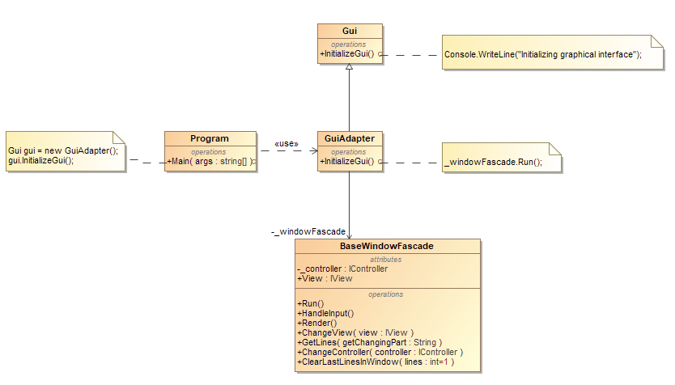

Pav. 10 Adapter programavimo šablonas

Kodas:

|  |
| --- |
| public class Gui  {  public virtual void InitializeGui()  {  Console.WriteLine("Initializing graphical interface");  }  } |
|  |
| public class GuiAdapter : Gui  {  private readonly BaseWindowFascade _windowFascade = new BaseWindowFascade();  public override void InitializeGui()  {  Console.WriteLine("Adapter works");  Console.ReadKey();  _windowFascade.Run();  }  } |
|  |
| public class Program  {  public static void Main(string[] args)  {  var diSetup = new DependencyInjectionSetup().GetScope();  Gui gui = new GuiAdapter();  gui.InitializeGui();  }  } |
|  |

### Façade

Panaudojimo tikslas:

Kadangi žaidimo metu reikia ne tik atnaujinti grafinę sąsają, bet ir atlikti kitus veiksmus, kaip apdoroti vartotojo įvestį ar įvykdyti komandas, todėl nusprendėme panaudoti Façade programavimo šablonas, kad paslėptume šį funkcionalumą.

Uml diagrama:

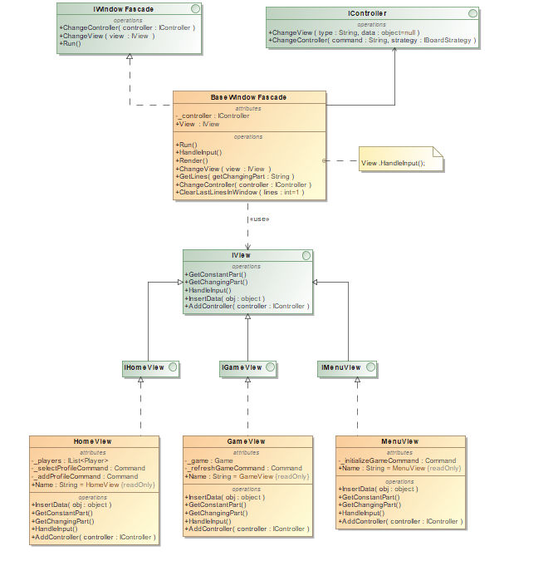

Pav. 11 Facade programavimo šablonas

Kodas:

|  |
| --- |
| public class BaseWindowFascade : IWindowFascade  {  public IView View { get; private set; }  private IController _controller;  private Command _initializeGameCommand;  private Command _showProfilesCommand;  public BaseWindowFascade()  {  Console.SetWindowSize(160,40);  Console.CursorVisible = false;  }  public void Run()  {  Console.WriteLine("Facade works");  Console.ReadKey();  _controller = new HomeController(ViewsFactory.Create("HomeController"), this, new PlayerRepository());  _showProfilesCommand = new ShowPlayerProfilesCommand((IHomeController)_controller);  _showProfilesCommand.Execute();    while (true)  {  Render();  HandleInput();  }  }  private void HandleInput()  {  View.HandleInput();  }  private void Render()  {  if (View != null)  {  ClearLastLinesInWindow(GetLines(View.GetChangingPart()));  Console.Write(View.GetChangingPart());  }  else  {  Console.WriteLine("Loading...");  ClearLastLinesInWindow();  }  }  private static int GetLines(string getChangingPart)  {  var numLines = getChangingPart.Split('\n').Length;  return numLines-1;  }  public void ChangeView(IView view)  {  View = view;  Console.Clear();  if (View != null)  {  Console.Write(View.GetConstantPart());  }  }  public void ChangeController(IController controller)  {  _controller = controller;  _initializeGameCommand = new InitializeGameCommand((IGameController)controller);  _initializeGameCommand.Execute();  }  private static void ClearLastLinesInWindow(int lines = 1)  {  for (var i = 1; i <= lines; i++)  {  if (Console.CursorTop - 1 <= 0) continue;  Console.SetCursorPosition(0, Console.CursorTop - 1);  Console.Write(new string(' ', Console.WindowWidth));  Console.SetCursorPosition(0, Console.CursorTop - 1);  }  }  } |
|  |
| public interface IView  {  string GetConstantPart();  string GetChangingPart();  void HandleInput();  void InsertData(object obj);  void AddController(IController controller);  string Name { get; }  } |
|  |
| public interface IController  {  void ChangeView(string type, object data = null);  IController ChangeController(string command, IBoardStrategy strategy = null);  IWindowFascade WindowFacade { get; }  } |

# Išvados

Programos įgyvendinimui panaudoti programavimo šablonai: Builder, Observer, Strategy, Factory, Singleton, Facade, Command, Prototype, Adapter ir Decorator. Kai kuriose vietose šie šablonai padėjo sumažinti programos sudėtingumą, padaryti kodą labiau skaitomą ir lengviau modifikuojamą. Tačiau, supratome, kad perteklinis šablonų panaudojimas, apsunkina kodo rašymą ir pailgina įgyvendinimą.

1. Builder – šis šablonas padėjo mums lengviau sukurti sudėtingą žaidimo lentos objektą ir lengvai pritaikyti jo atributus priklausomai nuo žaidimo sunkumo.
2. Observers – šio šablono dėka yra lengviau pridėti bei pašalinti priešus, taip pat keivkieną kartą atnaujinus ekrano vaizdą paskaičiuoti priešų gyvybes.
3. Strategy –
4. Factory – padėjo lokalizuoti strategijos objekto kūrimą ir paslėpti jo kūrimo sudėtingumą nuo kliento.
5. Singleton – šis šablonas padeda užtikrinti, kad vieno žaidimo metu bus prieinamas tik vienas žaidimo objektas.
6. Facade – padeda paslėpti nereikalingą sudėtingumą ir funkcionalumą nuo kliento, atskleisdamas tik jam reikalingus metodus.
7. Command –
8. Prototype – padeda taupyti laiką. Kadangi priešų sukuriama daug, o jie skiriasi tik sunkumu, tai sukūrus vieną, vieno tipo priešą, tiesiog jį klonuojame, kai norime pridėti dar kelis.
9. Adapter – šis šablonas padeda lengvai praplėsti objekto funkcionalumą. Kadangi nežinome kokį patobulinimą po kokio pasirinks žaidėjas, tai kiekvieno patobulinimo metu, mes tiesiog apgaubiama jau esantį objektą, kad neprarasti senų patobulinimu, bet pridėti ir naujus.
10. Decorator -